Министерство образования Новосибирской области

ГБПОУ НСО «Новосибирский авиационный технический колледж

имени Б.С. Галущака»

а

Практическая работа 22

«Навигация на базе фрагментов»

Учебная дисциплина: Разработка мобильных приложений

Работу выполнил:

Студент группы ПР-20.101

Гладунов С. Ф.

2022

Отчёт о выполнении работы

Первым шагом при выполнении практической работы является создание пустого проекта (Empty Activity). Создание пустой активности изображено на рисунке 1.

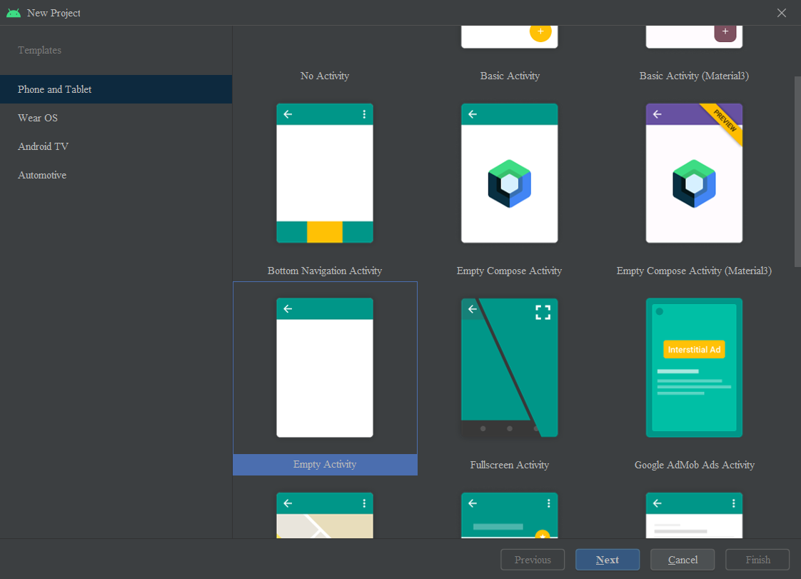

Рисунок 1 — Создание пустой активности

После создания пустой активности необходимо создать фрагмент вручную.

Процесс создания фрагмента указан на рисунке 2, 3.

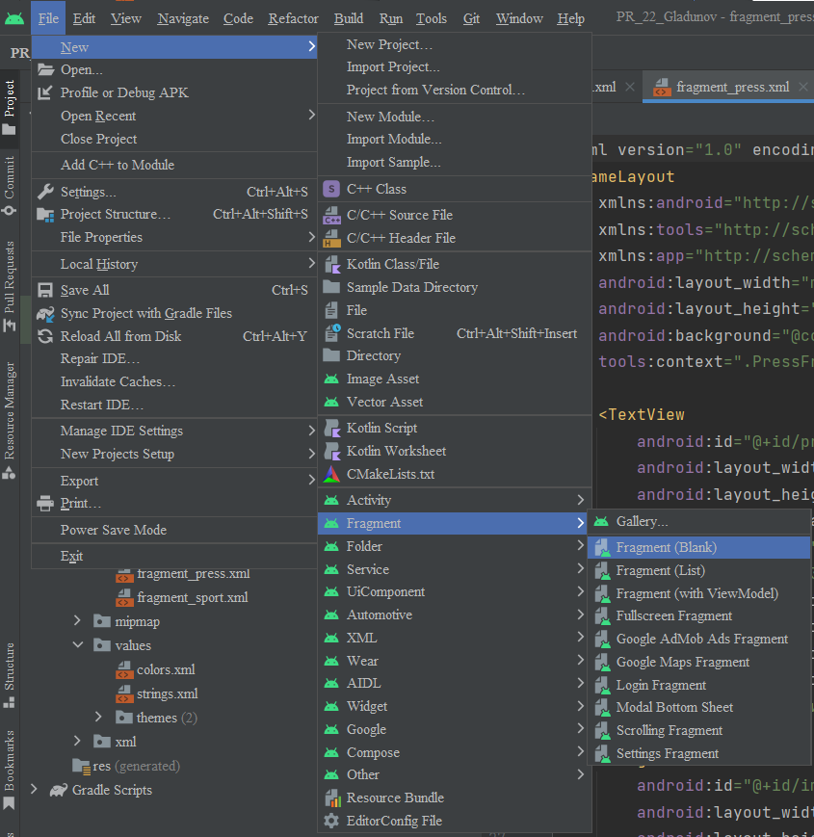

Рисунок 2 — создание фрагмента

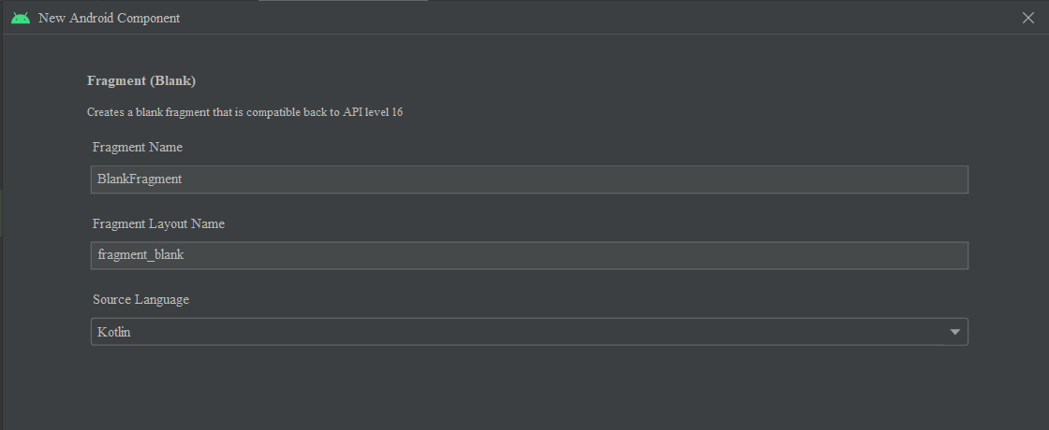

Рисунок 3 — создание фрагмента

Создаем фрагмент, показывающий спортивное упражнение, и по нажатии на рисунок с упражнением, будет выводится его название. Для начала, добавим текст на фрагмент. Создание текста кодом указано на рисунке 4.

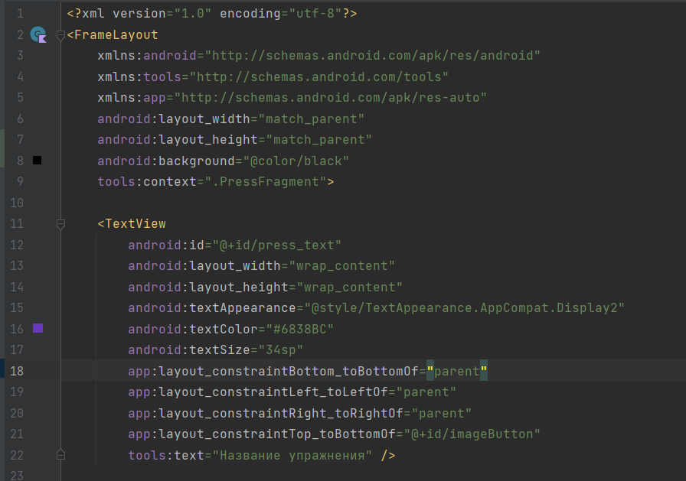

Рисунок 4 — создание компонента TextView

Далее, необходимо на этот фрагмент добавить картинку с упражнением. На рисунке 5 изображено добавление рисунка на фрагмент.

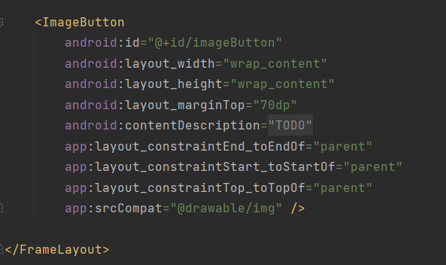

Рисунок 5 — добавление рисунка с помощью компонента ImageButton.

По итогу, экран фрагмента будет выглядеть как показано на рисунке 6.

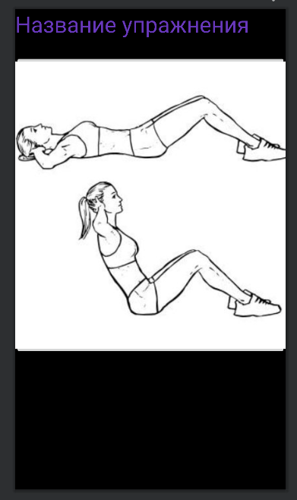

Рисунок 6 — экран фрагмента упражнения

Для того, чтобы по нажатию на картинку выводилось название упражнения, прописываем метод onViewCreated в коде фрагмента PressFragment.kt. Метод onCreatedView изображен на рисунке 7.

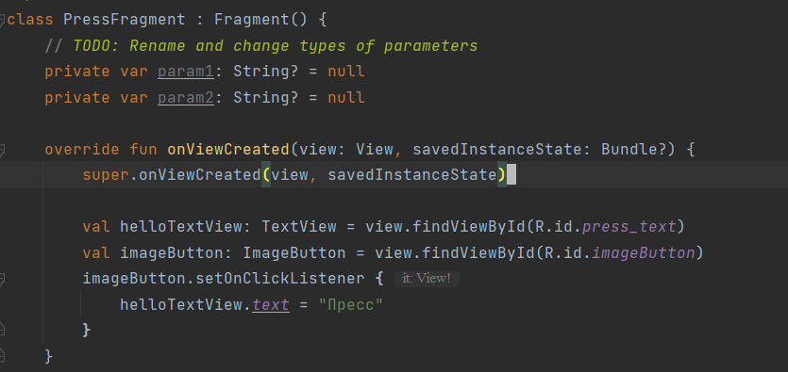

Рисунок 7 — метод onCreatedView

Теперь, по нажатию на текст «название упражнения» или на картинку с упражнением, будет выводится название упражнения «Пресс».

Далее, можно создать ещё один фрагмент для разнообразия. Этот фрагмент будет включать в себя счётчик, в котором будут две клавиши: клавиша «+» и клавиша «-». Скажем так, по нажатию на клавиши счетчика будет прибавляться или убавляться количество раз выполненного упражнения.

Создание фрагмента счетчика идёт аналогично первому фрагменту. На рисунке 8, 9, 10 изображена вёрстка счетчика в виде кода.

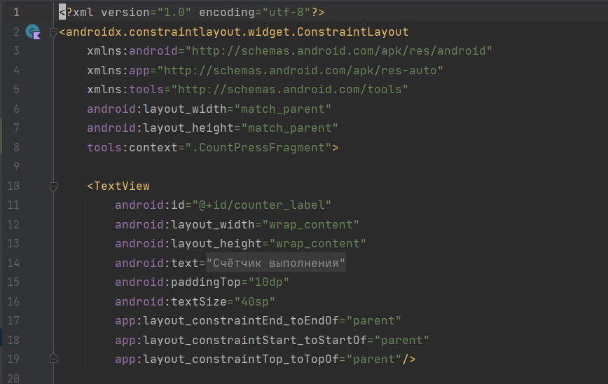

Рисунок 8 — добавление текста «счетчик выполнения»

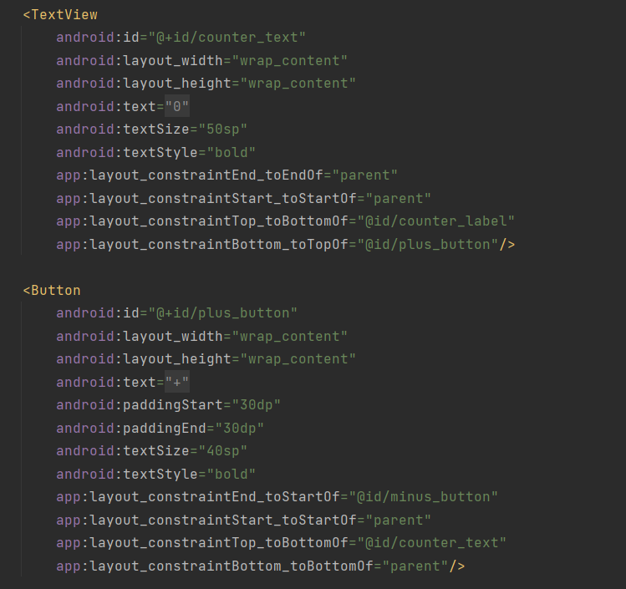

Рисунок 9 — цифра «0» и кнопка «+»

При нажатии на кнопку «+», наш 0 будет увеличиваться на единицу, а по нажатию на кнопку «-», цифра будет уменьшаться.

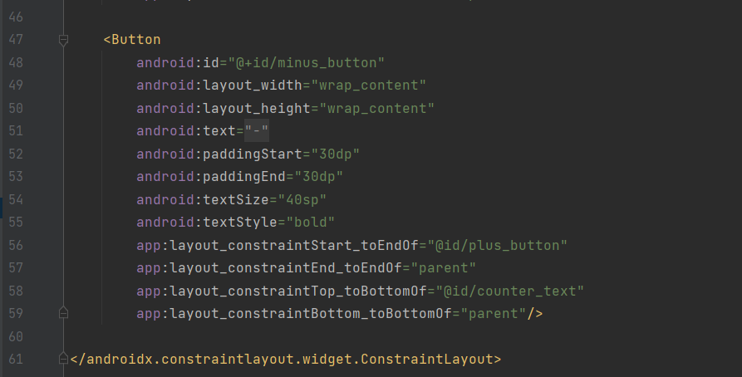

Рисунок 10 — добавление кнопки «-»

После того, как мы инициализировали все наши необходимые клавиши взаимодействия, необходимо дать им определённые действия.

На рисунке 11 изображен фрагмент счетчика.

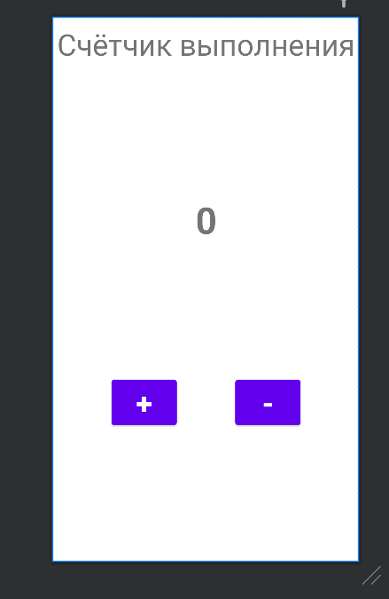

Рисунок 11 — фрагмент счётчика.

Определяем действия кнопок с помощью метода onCreatedView. На рисунке 12 изображен код, позволяющий прибавлять или отнимать цифру счётчика.

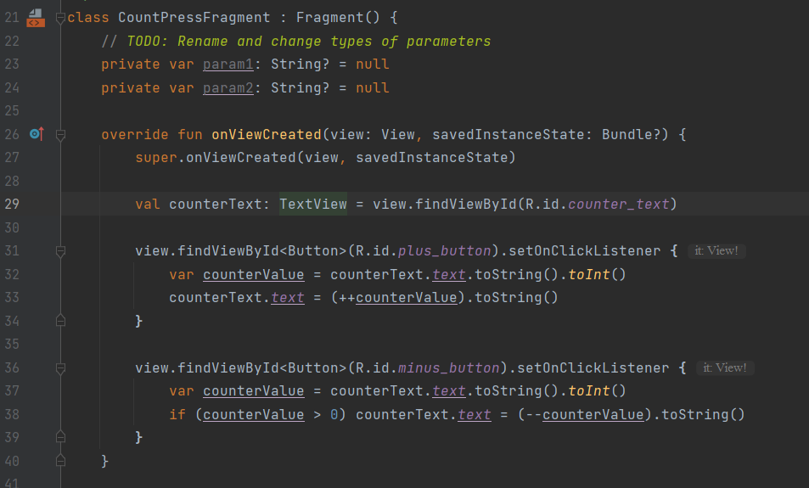

Рисунок 12 — метод onCreatedView

Функционал готов, теперь добавляем наши готовые фрагменты в главную активность. На рисунке 13 изображен код для инициализации фрагментов на главной активности.

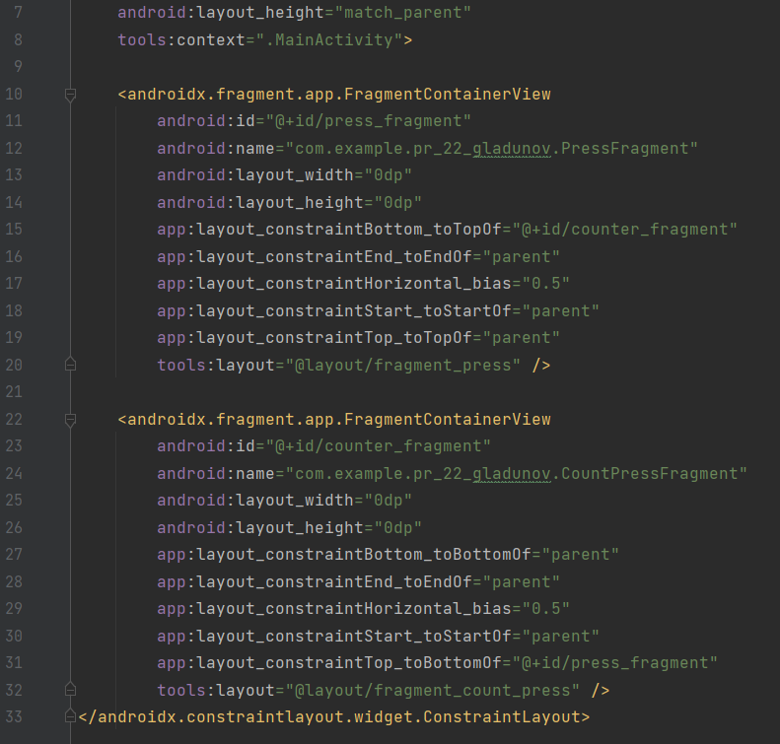

Рисунок 13 — добавление фрагментов в главную активность

Далее, на рисунке 14 можно увидеть итоговый главный экран приложения с двумя фрагментами

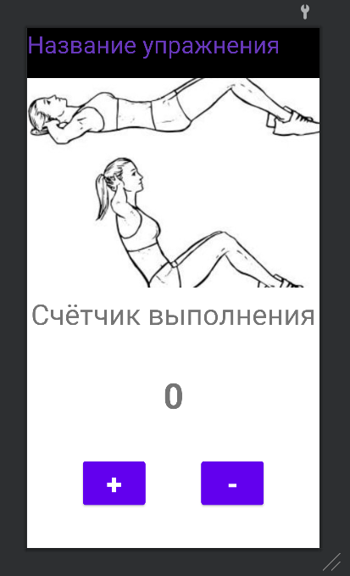

Рисунок 14 — Главный экран приложения

Ответы на контрольные вопросы

1. Назовите для чего нужен метод addToBackStack

Метод addToBackStack () добавляет транзакцию в Back Stack. Это значит, что когда пользователь нажмет Back транзакция откатится.

1. Напишите, какой метод используется для навигации во фрагментах

startPersonSelectorFragment()

1. Напишите, какой компонент viewотвечает отображение фрагментов в android

<androidx.fragment.app.FragmentContainerView